ПРИЛОЖЕНИЕ

к постановлению мэрии
города Магадана
от 08.07.2026 г. № 2959-пм

Номер места |  |  |  | 397
Площадь места |  |  | 30 |  |  | м²
Технические характеристики (предельные параметры) гаража | 6х5 | м

Обозначение  характерных точек границ |  | Координаты , м (МСК-49)
 |  | X |  |  |  |  | Y
1 |  | 2 |  |  |  |  | 3
1 |  | 390 486,40 |  |  |  |  | 2 419 685,98
2 |  | 390 488,12 |  |  |  |  | 2 419 690,67
3 |  | 390 482,49 |  |  |  |  | 2 419 692,75
4 |  | 390 486,40 |  |  |  |  | 2 419 688,05
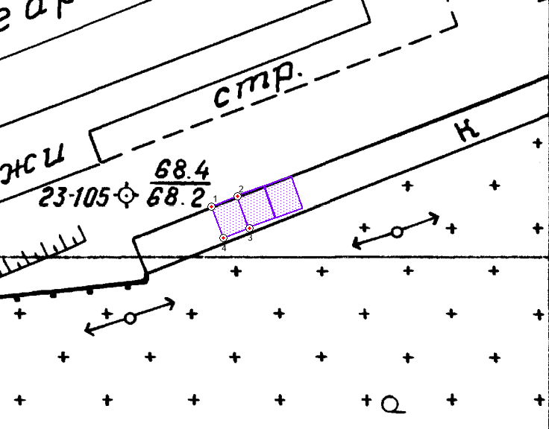
Условные обозначения |  |  |  |  | Масштаб 1:500
: | – место размещения гаража в границах кадастрового квартала 49:09:030301 в городе Магадане в районе Марчеканского шоссе

Номер места |  |  |  | 398
Площадь места |  |  | 30 |  |  | м²
Технические характеристики (предельные параметры) гаража | 6х5 | м

Обозначение  характерных точек границ |  | Координаты , м (МСК-49)
 |  | X |  |  |  |  | Y
1 |  | 2 |  |  |  |  | 3
1 |  | 390 488,12 |  |  |  |  | 2 419 690,65
2 |  | 390 489,85 |  |  |  |  | 2 419 695,36
3 |  | 390 484,22 |  |  |  |  | 2 419 697,44
4 |  | 390 482,49 |  |  |  |  | 2 419 692,75
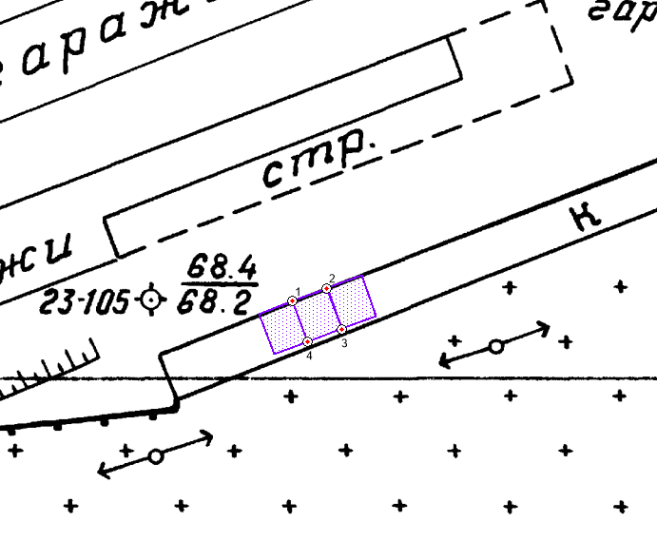
Условные обозначения |  |  |  |  | Масштаб 1:500
: | – место размещения гаража в границах кадастрового квартала 49:09:030301 в городе Магадане в районе Марчеканского шоссе

Номер места |  |  |  | 399
Площадь места |  |  | 30 |  |  | м²
Технические характеристики (предельные параметры) гаража | 6х5 | м

Обозначение  характерных точек границ |  | Координаты , м (МСК-49)
 |  | X |  |  |  |  | Y
1 |  | 2 |  |  |  |  | 3
1 |  | 390 489,85 |  |  |  |  | 2 419 695,36
2 |  | 390 491,58 |  |  |  |  | 2 419 700,06
3 |  | 390 485,95 |  |  |  |  | 2 419 702,13
4 |  | 390 484,22 |  |  |  |  | 2 419 697,44
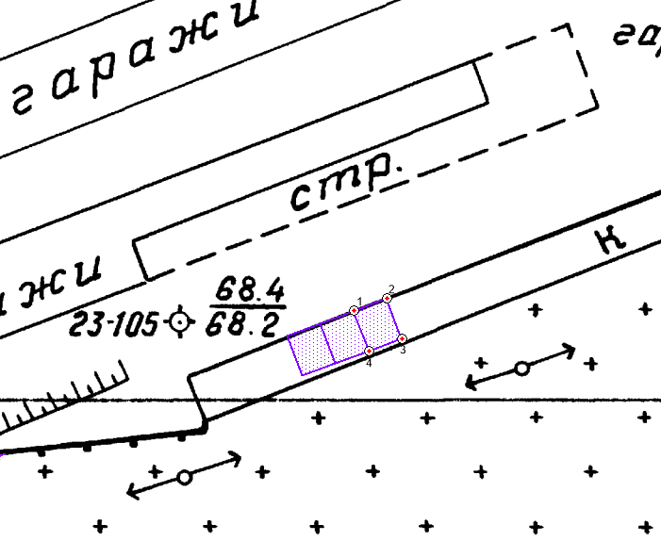
Условные обозначения |  |  |  |  | Масштаб 1:500
: | – место размещения гаража в границах кадастрового квартала 49:09:030301 в городе Магадане в районе Марчеканского шоссе

Номер места |  |  |  | 400
Площадь места |  |  | 30 |  |  | м²
Технические характеристики (предельные параметры) гаража | 6х5 | м

Обозначение  характерных точек границ |  | Координаты , м (МСК-49)
 |  | X |  |  |  |  | Y
1 |  | 2 |  |  |  |  | 3
1 |  | 390 646,91 |  |  |  |  | 2 419 794,81
2 |  | 390 653,13 |  |  |  |  | 2 419 792,93
3 |  | 390 654,48 |  |  |  |  | 2 419 797,41
4 |  | 390 648,26 |  |  |  |  | 2 419 799,29
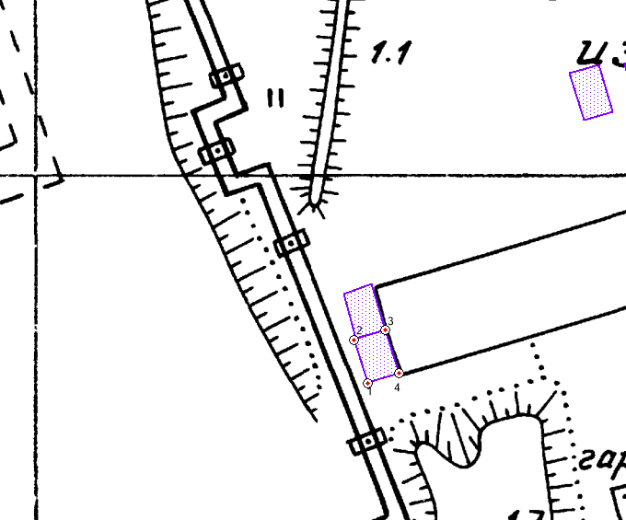
Условные обозначения |  |  |  |  | Масштаб 1:500
: | – место размещения гаража в границах кадастрового квартала 49:09:030301 в городе Магадане в районе переулка Марчеканского

Номер места |  |  |  | 401
Площадь места |  |  | 30 |  |  | м²
Технические характеристики (предельные параметры) гаража | 6х5 | м

Обозначение  характерных точек границ |  | Координаты , м (МСК-49)
 |  | X |  |  |  |  | Y
1 |  | 2 |  |  |  |  | 3
1 |  | 390 653,17 |  |  |  |  | 2 419 793,06
2 |  | 390 659,52 |  |  |  |  | 2 419 791,24
3 |  | 390 660,99 |  |  |  |  | 2 419 795,45
4 |  | 390 654,48 |  |  |  |  | 2 419 797,41
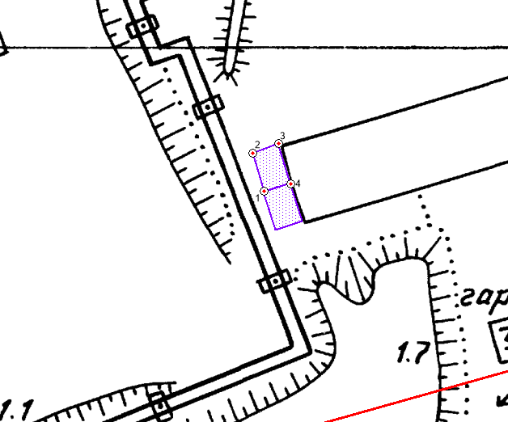
Условные обозначения |  |  |  |  | Масштаб 1:500
: | – место размещения гаража в границах кадастрового квартала 49:09:030301 в городе Магадане в районе переулка Марчеканского

Номер места |  |  |  | 402
Площадь места |  |  | 30 |  |  | м²
Технические характеристики (предельные параметры) гаража | 6х5 | м

Обозначение  характерных точек границ |  | Координаты , м (МСК-49)
 |  | X |  |  |  |  | Y
1 |  | 2 |  |  |  |  | 3
1 |  | 390 725,98 |  |  |  |  | 2 419 935,83
2 |  | 390 732,13 |  |  |  |  | 2 419 933,74
3 |  | 390 733,60 |  |  |  |  | 2 419 938,08
4 |  | 390 727,45 |  |  |  |  | 2 419 940,17
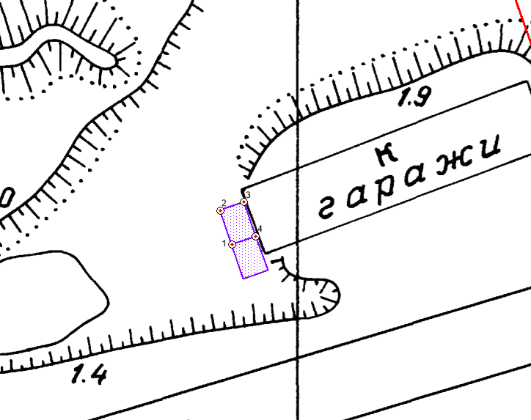
Условные обозначения |  |  |  |  | Масштаб 1:500
: | – место размещения гаража в границах кадастрового квартала 49:09:030301 в городе Магадане в районе переулка Марчеканского

Номер места |  |  |  | 403
Площадь места |  |  | 30 |  |  | м²
Технические характеристики (предельные параметры) гаража | 6х5 | м

Обозначение  характерных точек границ |  | Координаты , м (МСК-49)
 |  | X |  |  |  |  | Y
1 |  | 2 |  |  |  |  | 3
1 |  | 390 719,82 |  |  |  |  | 2 419 937,91
2 |  | 390 725,98 |  |  |  |  | 2 419 935,83
3 |  | 390 727,45 |  |  |  |  | 2 419 940,17
4 |  | 390 721,29 |  |  |  |  | 2 419 942,25
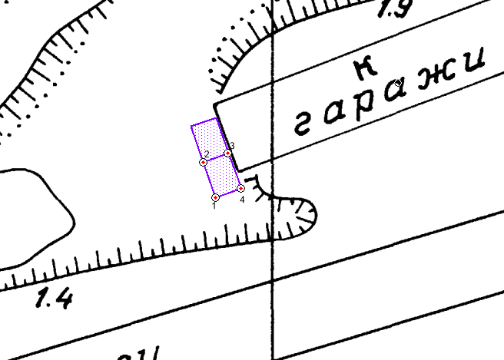
Условные обозначения |  |  |  |  | Масштаб 1:500
: | – место размещения гаража в границах кадастрового квартала 49:09:030301 в городе Магадане в районе переулка Марчеканского

Номер места |  |  |  | 404
Площадь места |  |  | 30 |  |  | м²
Технические характеристики (предельные параметры) гаража | 6х5 | м

Обозначение  характерных точек границ |  | Координаты , м (МСК-49)
 |  | X |  |  |  |  | Y
1 |  | 2 |  |  |  |  | 3
1 |  | 390 680,97 |  |  |  |  | 2 419 805,34
2 |  | 390 686,72 |  |  |  |  | 2 419 803,63
3 |  | 390 688,15 |  |  |  |  | 2 419 808,42
4 |  | 390 682,40 |  |  |  |  | 2 419 810,13
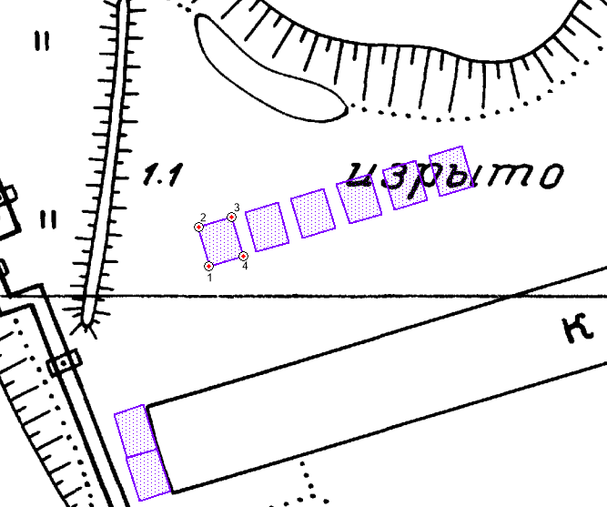
Условные обозначения |  |  |  |  | Масштаб 1:500
: | – место размещения гаража в границах кадастрового квартала 49:09:030301 в городе Магадане в районе переулка Марчеканского

Номер места |  |  |  | 405
Площадь места |  |  | 30 |  |  | м²
Технические характеристики (предельные параметры) гаража | 6х5 | м

Обозначение  характерных точек границ |  | Координаты , м (МСК-49)
 |  | X |  |  |  |  | Y
1 |  | 2 |  |  |  |  | 3
1 |  | 390 682,98 |  |  |  |  | 2 419 812,05
2 |  | 390 688,73 |  |  |  |  | 2 419 810,33
3 |  | 390 690,16 |  |  |  |  | 2 419 815,12
4 |  | 390 684,41 |  |  |  |  | 2 419 816,84
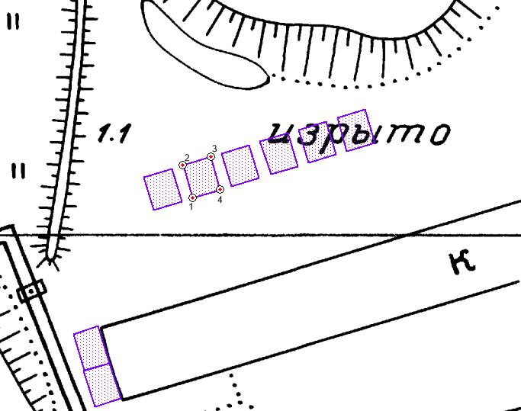
Условные обозначения |  |  |  |  | Масштаб 1:500
: | – место размещения гаража в границах кадастрового квартала 49:09:030301 в городе Магадане в районе переулка Марчеканского

Номер места |  |  |  | 406
Площадь места |  |  | 30 |  |  | м²
Технические характеристики (предельные параметры) гаража | 6х5 | м

Обозначение  характерных точек границ |  | Координаты , м (МСК-49)
 |  | X |  |  |  |  | Y
1 |  | 2 |  |  |  |  | 3
1 |  | 390 682,98 |  |  |  |  | 2 419 812,05
2 |  | 390 688,73 |  |  |  |  | 2 419 810,33
3 |  | 390 690,16 |  |  |  |  | 2 419 815,12
4 |  | 390 684,41 |  |  |  |  | 2 419 816,84
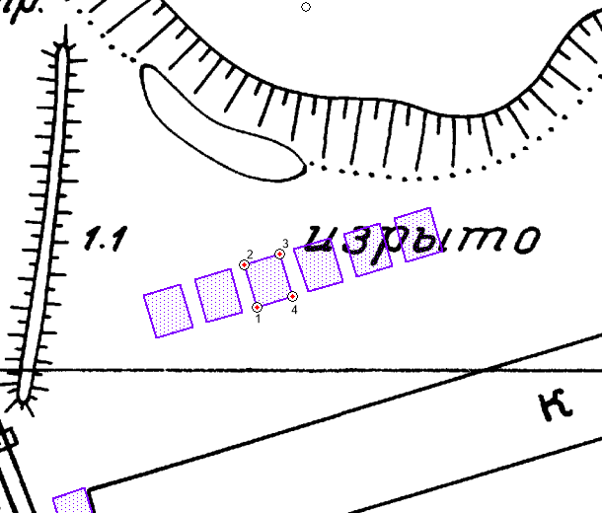
Условные обозначения |  |  |  |  | Масштаб 1:500
: | – место размещения гаража в границах кадастрового квартала 49:09:030301 в городе Магадане в районе переулка Марчеканского

Номер места |  |  |  | 407
Площадь места |  |  | 30 |  |  | м²
Технические характеристики (предельные параметры) гаража | 6х5 | м

Обозначение  характерных точек границ |  | Координаты , м (МСК-49)
 |  | X |  |  |  |  | Y
1 |  | 2 |  |  |  |  | 3
1 |  | 390 686,98 |  |  |  |  | 2 419 825,46
2 |  | 390 692,73 |  |  |  |  | 2 419 823,75
3 |  | 390 694,16 |  |  |  |  | 2 419 828,54
4 |  | 390 688,42 |  |  |  |  | 2 419 830,26
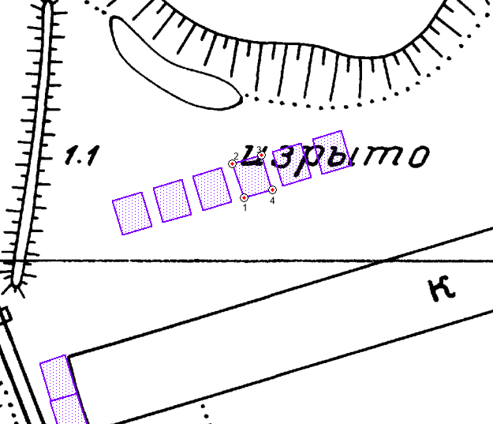
Условные обозначения |  |  |  |  | Масштаб 1:500
: | – место размещения гаража в границах кадастрового квартала 49:09:030301 в городе Магадане в районе переулка Марчеканского

Номер места |  |  |  | 408
Площадь места |  |  | 30 |  |  | м²
Технические характеристики (предельные параметры) гаража | 6х5 | м

Обозначение  характерных точек границ |  | Координаты , м (МСК-49)
 |  | X |  |  |  |  | Y
1 |  | 2 |  |  |  |  | 3
1 |  | 390 690,42 |  |  |  |  | 2 419 836,96
2 |  | 390 688,99 |  |  |  |  | 2 419 832,17
3 |  | 390 694,74 |  |  |  |  | 2 419 830,45
4 |  | 390 696,17 |  |  |  |  | 2 419 835,25
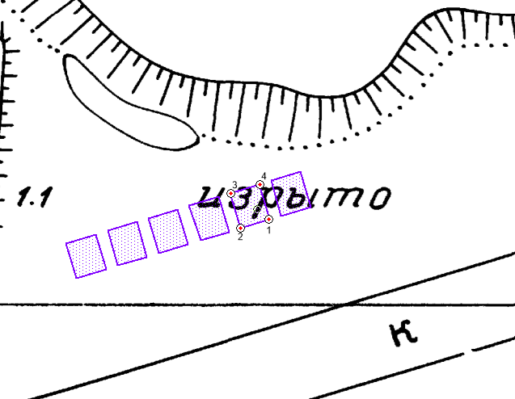
Условные обозначения |  |  |  |  | Масштаб 1:500
: | – место размещения гаража в границах кадастрового квартала 49:09:030301 в городе Магадане в районе переулка Марчеканского

Номер места |  |  |  | 409
Площадь места |  |  | 30 |  |  | м²
Технические характеристики (предельные параметры) гаража | 6х5 | м

Обозначение  характерных точек границ |  | Координаты , м (МСК-49)
 |  | X |  |  |  |  | Y
1 |  | 2 |  |  |  |  | 3
1 |  | 390 692,42 |  |  |  |  | 2 419 843,67
2 |  | 390 690,99 |  |  |  |  | 2 419 838,88
3 |  | 390 696,74 |  |  |  |  | 2 419 837,16
4 |  | 390 698,17 |  |  |  |  | 2 419 841,95
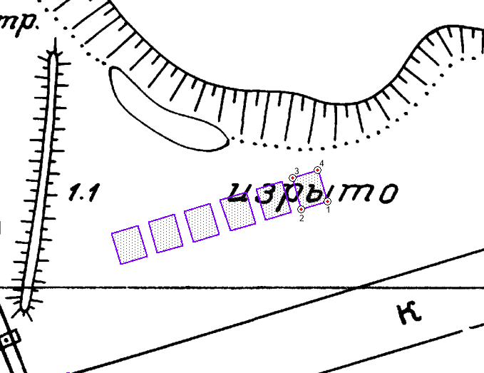
Условные обозначения |  |  |  |  | Масштаб 1:500
: | – место размещения гаража в границах кадастрового квартала 49:09:030301 в городе Магадане в районе переулка Марчеканского

Номер места |  |  |  | 410
Площадь места |  |  | 30 |  |  | м²
Технические характеристики (предельные параметры) гаража | 6х5 | м

Обозначение  характерных точек границ |  | Координаты , м (МСК-49)
 |  | X |  |  |  |  | Y
1 |  | 2 |  |  |  |  | 3
1 |  | 390 528,82 |  |  |  |  | 2 419 016,66
2 |  | 390 531,98 |  |  |  |  | 2 419 012,80
3 |  | 390 536,45 |  |  |  |  | 2 419 016,60
4 |  | 390 533,29 |  |  |  |  | 2 419 020,47
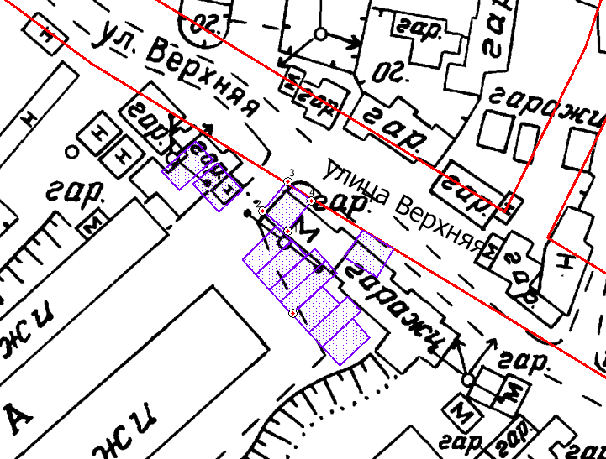
Условные обозначения |  |  |  |  | Масштаб 1:500
: | – место размещения гаража в границах кадастрового квартала 49:09:030515 в городе Магадане в районе улицы Верхней

Номер места |  |  |  | 411
Площадь места |  |  | 30 |  |  | м²
Технические характеристики (предельные параметры) гаража | 6х5 | м

Обозначение  характерных точек границ |  | Координаты , м (МСК-49)
 |  | X |  |  |  |  | Y
1 |  | 2 |  |  |  |  | 3
1 |  | 394 562,90 |  |  |  |  | 2 419 628,38
2 |  | 394 568,51 |  |  |  |  | 2 419 626,56
3 |  | 394 570,28 |  |  |  |  | 2 419 630,93
4 |  | 394 564,67 |  |  |  |  | 2 419 633,06
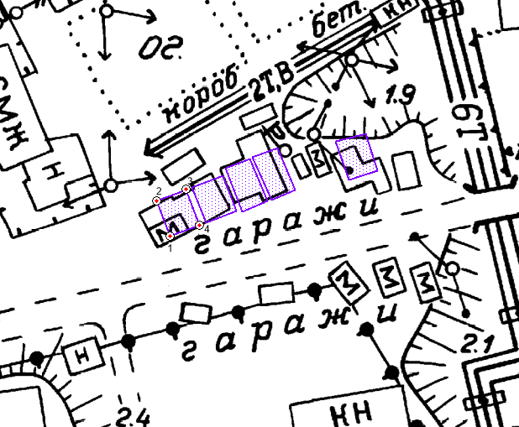
Условные обозначения |  |  |  |  | Масштаб 1:500
: | – место размещения гаража в границах кадастрового квартала 49:09:030501 в городе Магадане в районе улицы Речной

Номер места |  |  |  | 412
Площадь места |  |  | 30 |  |  | м²
Технические характеристики (предельные параметры) гаража | 6х5 | м

Обозначение  характерных точек границ |  | Координаты , м (МСК-49)
 |  | X |  |  |  |  | Y
1 |  | 2 |  |  |  |  | 3
1 |  | 394 570,64 |  |  |  |  | 2 419 631,86
2 |  | 394 572,41 |  |  |  |  | 2 419 636,54
3 |  | 394 566,80 |  |  |  |  | 2 419 638,67
4 |  | 394 565,03 |  |  |  |  | 2 419 633,99
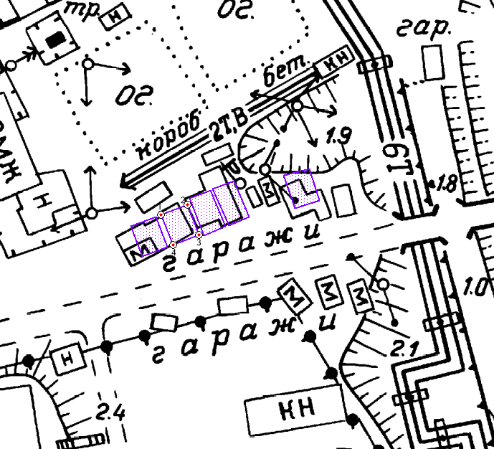
Условные обозначения |  |  |  |  | Масштаб 1:500
: | – место размещения гаража в границах кадастрового квартала 49:09:030501 в городе Магадане в районе улицы Речной
___________

